SOLI:

K vytvoření názvosloví solí, musíme znát kyseliny. Ty nejčastější jsou:

H₂ C O₃ kyselina uhličitá → uhličitan C O₃ ⁻²

H₂ S O₃ kyselina siřičitá → siřičitan S O₃ ⁻²

H₂ S O₄ kyselina sírová → síran S O₄ ⁻²

H N O₃ kyselina dusičná → dusičnan N O₃ ⁻¹

H Mn O₄ kyselina manganistá → manganistan Mn O₄ ⁻¹

H Cl O kyselina chlorná → chlornan Cl O ⁻¹

síran nikelnatý?
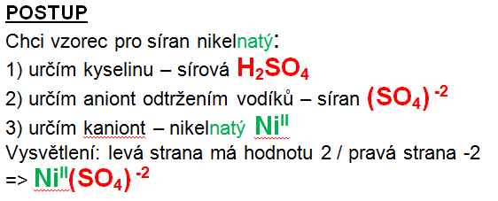

Ca (N O₃)₂?

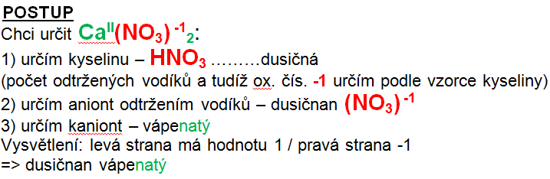

dusičnan vápenatý

Procvičování názvosloví:

manganistan draselný

siřičitan draselný

BaSO₄

Cr(NO₃)₃

uhličitan železnatý

dusičnan stříbrný

Fe(MnO₄)₃

K₂CO₃

chlornan sodný

manganistan vápenatý

NiSO₄

Na₂SO₃

Ca SO₃

